ภาคผนวก ก.
การทำงานโดยใช้โปรแกรมต้นแบบ

1. การทำงานโดยใช้โปรแกรมวิเคราะห์ตะกร้าตลาด

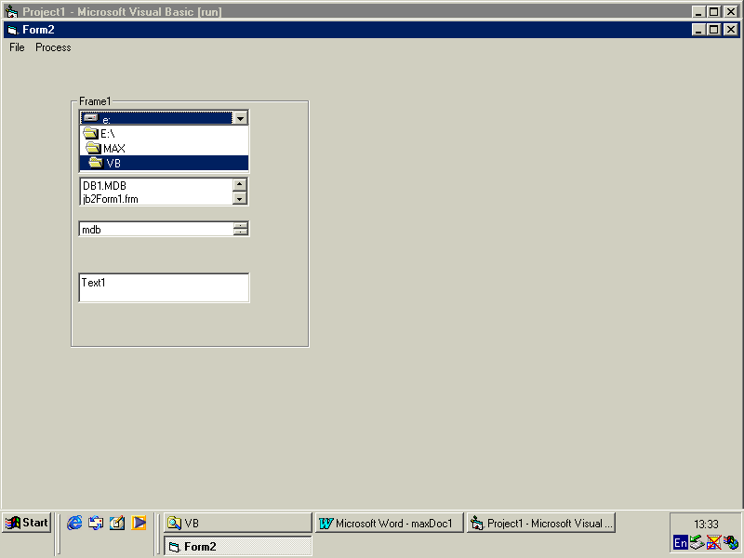
รูปที่ 10-1 เปิดไฟล์ฐานข้อมูล

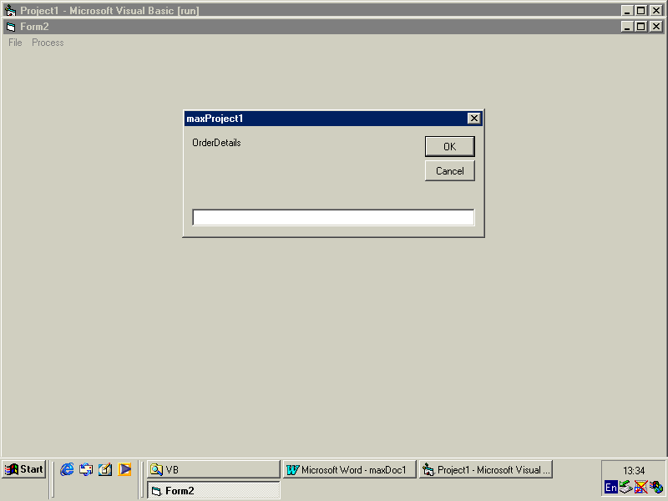
รูปที่ 10-2 ป้อนอินพุทชื่อตาราง

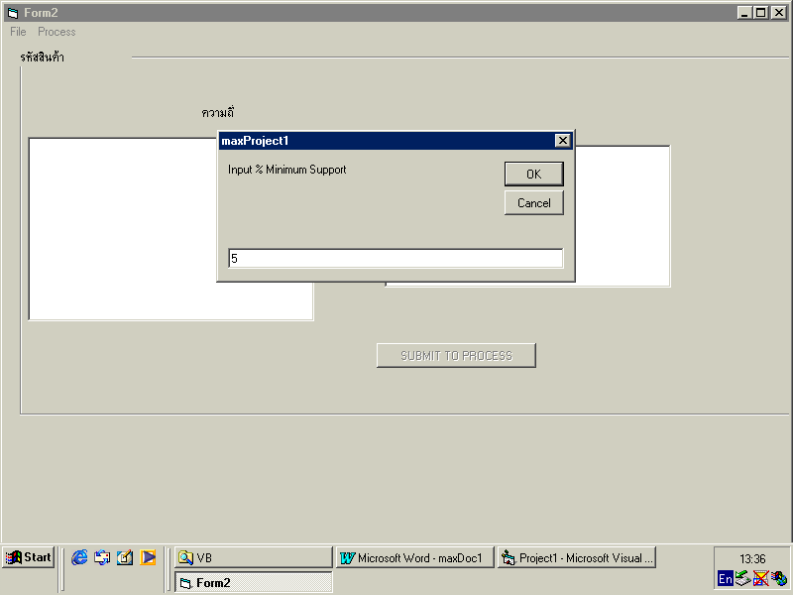
รูปที่ 10-3 ป้อนอินพุทค่าซัพพอร์ต

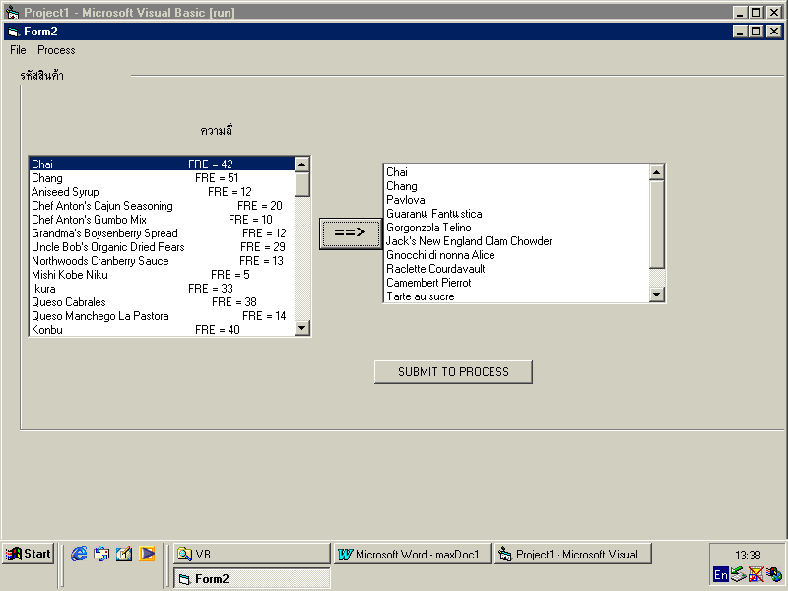
รูปที่ 10-4 แสดงค่าความถี่ของไอเทม

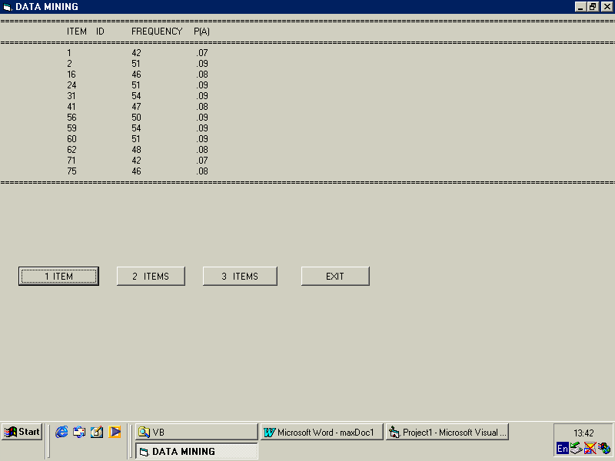
รูปที่ 10-5 การทำงานในการคำนวณ 1 ไอเทม

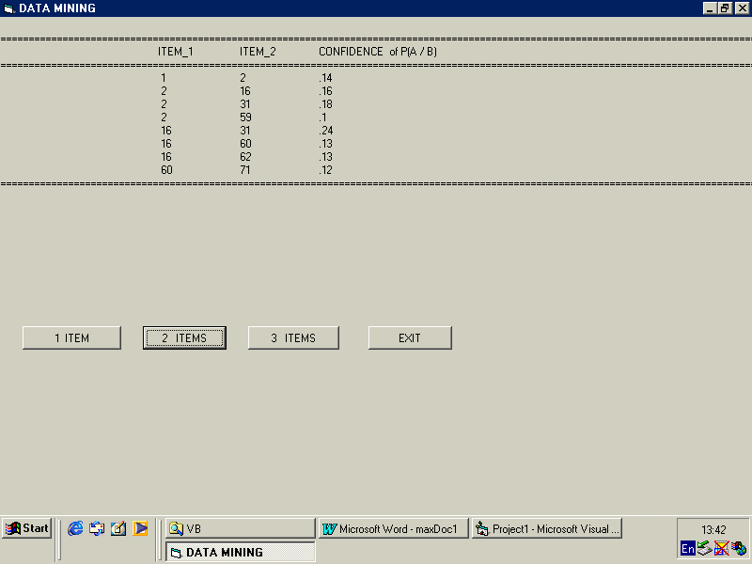
รูปที่ 10-6 การทำงานในการคำนวณ 2 ไอเทม

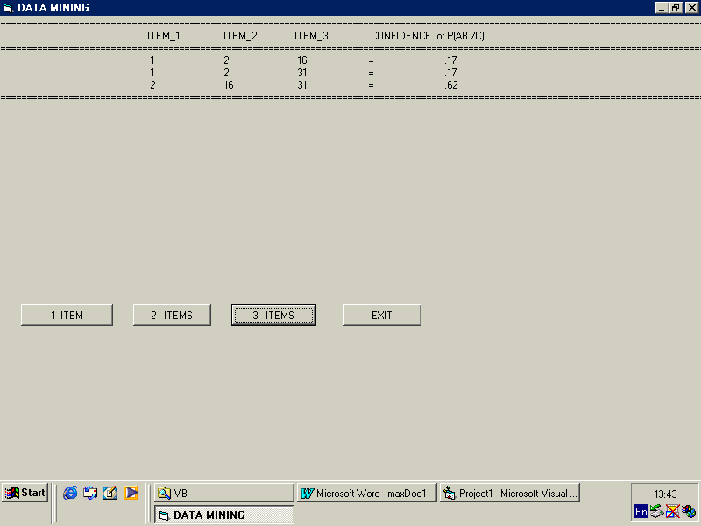
รูปที่ 10-7 การทำงานในการคำนวณ 3 ไอเทม

2. การทำงานโดยใช้โปรแกรมสร้างแผนภาพต้นไม้
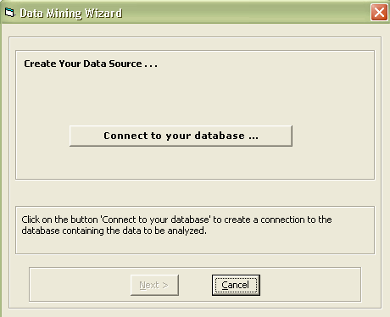
รูปที่ 10-8 การเปิดไฟล์ฐานข้อมูล
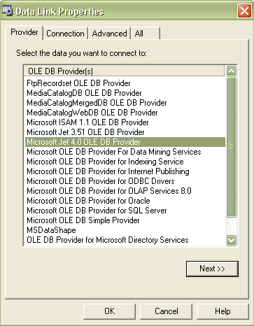
รูปที่ 10-9 การเปิดไฟล์ฐานข้อมูล

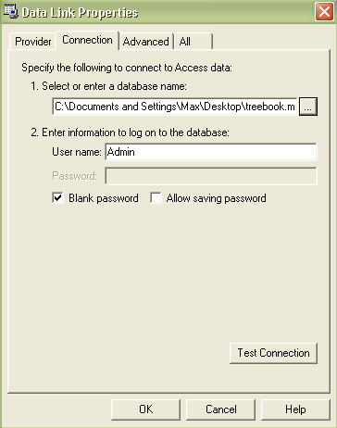
รูปที่ 10-10 การเปิดไฟล์ฐานข้อมูล

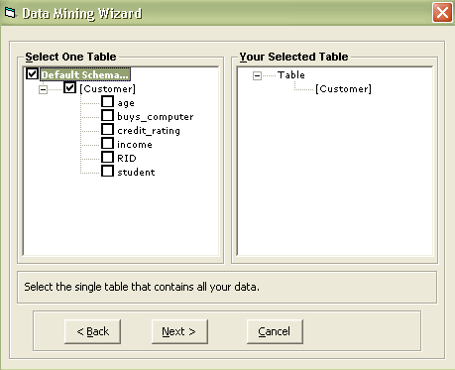
รูปที่ 10-11 การเลือกตารางในฐานข้อมูล
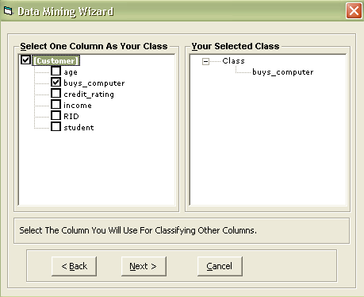
รูปที่ 10-12 การเลือกแอทริบิวส์คลาส

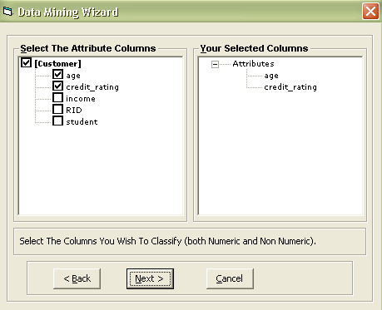
รูปที่ 10-13 การเลือกแอทริบิวส์ที่ใช้จำแนก

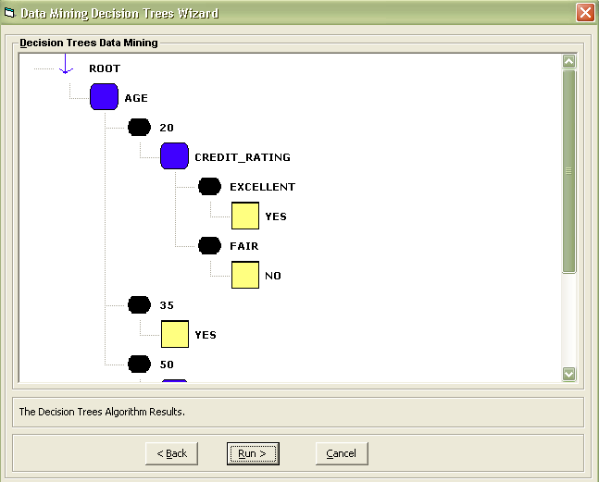
รูปที่ 10-14 การสร้างแผนภาพต้นไม้

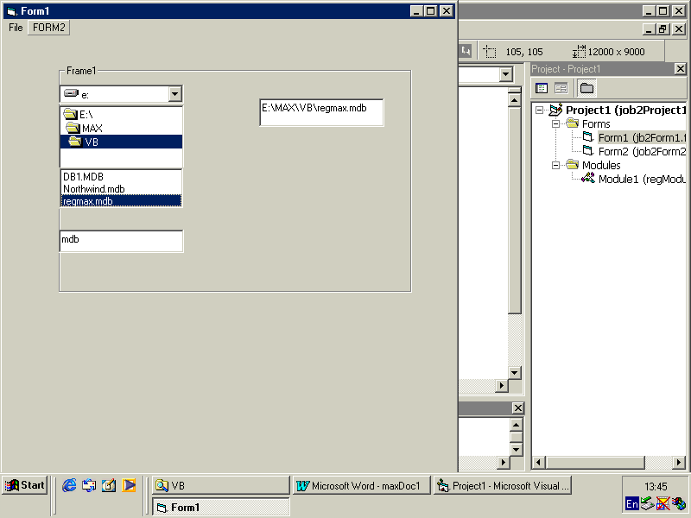
3. การทำงานโดยใช้โปรแกรมสมการถดถอยเชิงเส้น

รูปที่ 10-15 การเปิดไฟล์ฐานข้อมูล

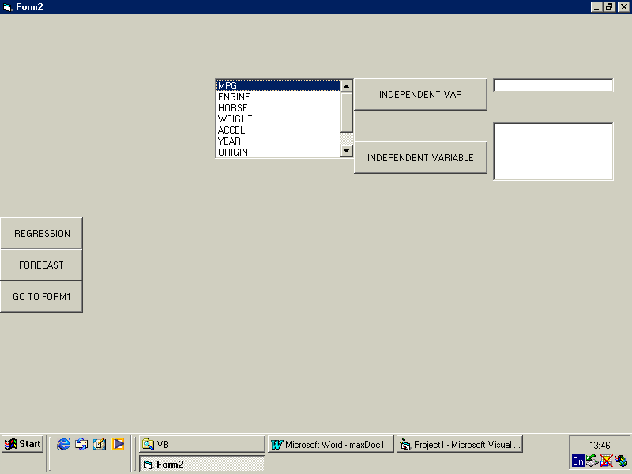
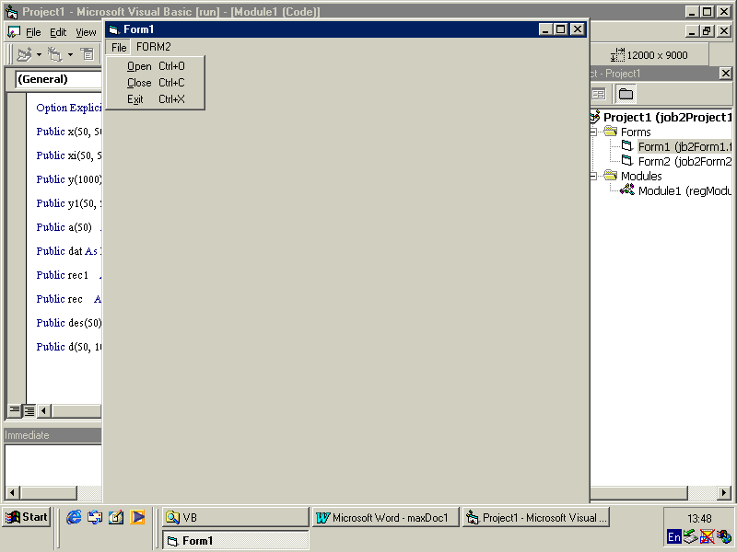
รูปที่ 10-16 การเปิดไฟล์ฐานข้อมูล

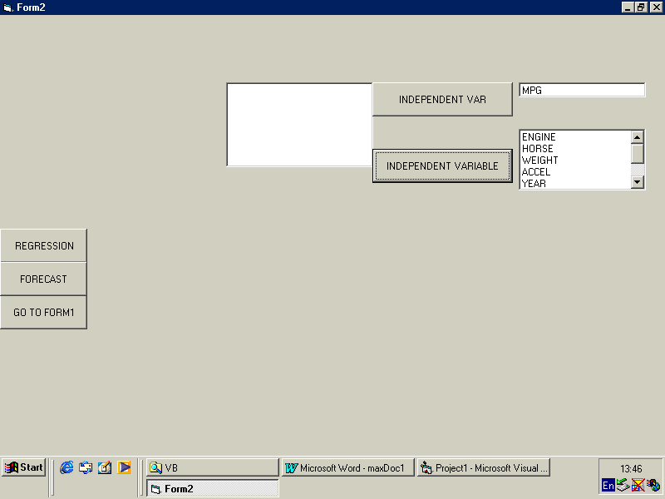
รูปที่ 10-17 การเลือกตัวแปรอิสระและตัวแปรอินดีเพนเดนท์

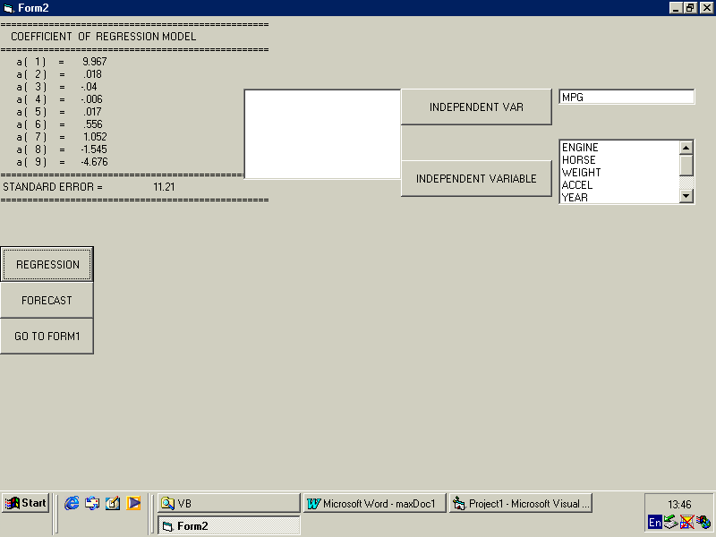
รูปที่ 10-18 แสดงผลค่าตัวแปรa และค่าแสตนดาร์ดเออเรอร์

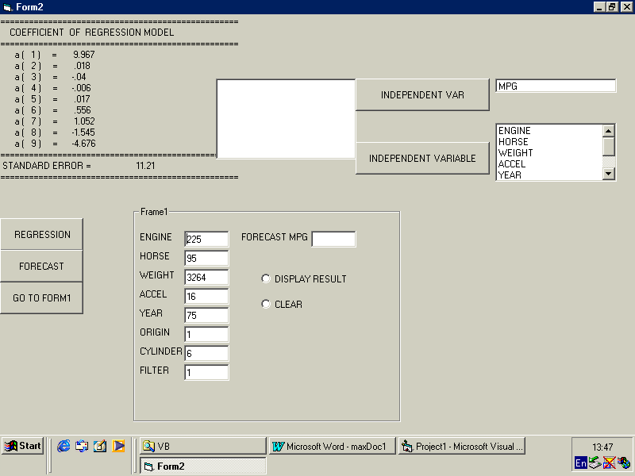
รูปที่ 10-19 ป้อนอินพุทในการทำนายค่าที่ต้องการ

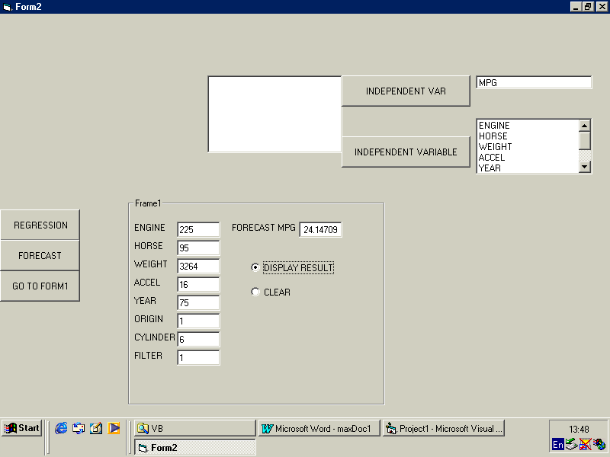
รูปที่ 10-20 แสดงผลลัพธ์ค่าที่คำนวณได้

